

Application pour commande de restaurant

Elaboré par :

Sghayer Marwa

Sassi Wael

Zitouni Ramzi

Ben slama Brahim

**Introduction :**

**1**

1.1 OBJECTIFS DU PROJET :

Cette application sous Android à intégrer sur tables tactiles dans des restaurants. Elle

Permettrait aux clients de commander eux-mêmes leurs consommations. Il faut aussi que le restaurateur puisse mettre son menu à jour en temps réel (pour chaque changement de carte).

Le menu permettrait de naviguer facilement dans la carte, la sélection d’un produit sera accompagnée du choix de la quantité puis d’une validation ou annulation. Pour finir, le client aura une fiche récapitulative de sa commande avec son numéro de commande.

PRINCIPAUX OBJECTIFS POUVANT ÊTRE ATTEINTS GRÂCE À CETTE APPLICATION MOBILE :

**1**

Optimiser ses coûts

* visant à accélérer un cycle de ventes
* outil d’aide au client dans une trajectoire client

**2**

Accroitre son Chiffre d’Affaires

* diversifier les offres de produits ou de services du restaurant .

**3**

Communication avec clients

* Faciliter la communication avec le client
* Communication rapide et optimale
* Améliorer les services restauration
* Gain du temps
* Suivi en direct de la commande
* Notes et commentaires des autres clients
  1. AUDIANCE CIBLE :
* Deliveroo

Deliveroo vous fait la promesse d’être livré en moins de 30 minutes. A vélo ou à scooter, les livreurs Deliveroo vous permettent de commander vos plats préférés dans des restaurants sélectionnés par le service.

* Grood

De par son mode de fonctionnement, l’application Grood se démarque clairement de ses concurrents. Elle offre la possibilité aux utilisateurs de réaliser des commandes en solo mais aussi d’effectuer des commandes groupées.

# Spécifications fonctionnelles :

**2**

***2.1 Front-end :***

**Menu**

**Addition**

**Plats**

**Sandwich**

**Pizza**

***2.1.2 Description des fonctionnalités :***

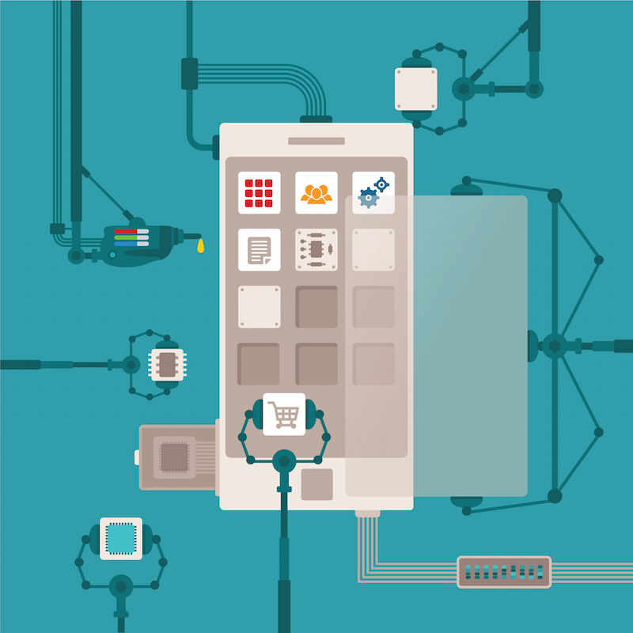

Le menu permettrait de naviguer facilement dans la carte,  les plats classés comme le veut le restaurateur, avec prix, photo, descriptif, etc., la sélection d’un plat sera accompagnée du choix de la quantité puis d’une validation ou annulation. Pour finir, et après avoir  appuyer sur un bouton pour que la commande parte automatiquement en caisse et en cuisine, le client est guidé lorsqu'il passe sa commande : nombre de couverts, plats choisis …une fiche récapitulative claire de commande, possibilité bien sûr de modifier lors de l’annulation pour que le client puisse s’assurer de ne pas avoir fait d’erreur ou d’oubli.

Le client peut ensuite demander l’impression de l’addition et donner son avis .

**Menu :**Le client va voir une liste des repas .

Le client peut cocher les repas désirés .

Le client passe une commande .

**Commande (Pizza,Sandwich,Plats):** le client valide ou annule sa commande.

L’annulation de la commande entraine le retour au menu principal

La validité de la commande ouvre un autre onglet où il va obtenir son numéro de commande ainsi que le numéro de sa table

Le client peut demander l’impression de son addition .

**Addition :** Le client peut demander l’impression de son addition (au choix) .

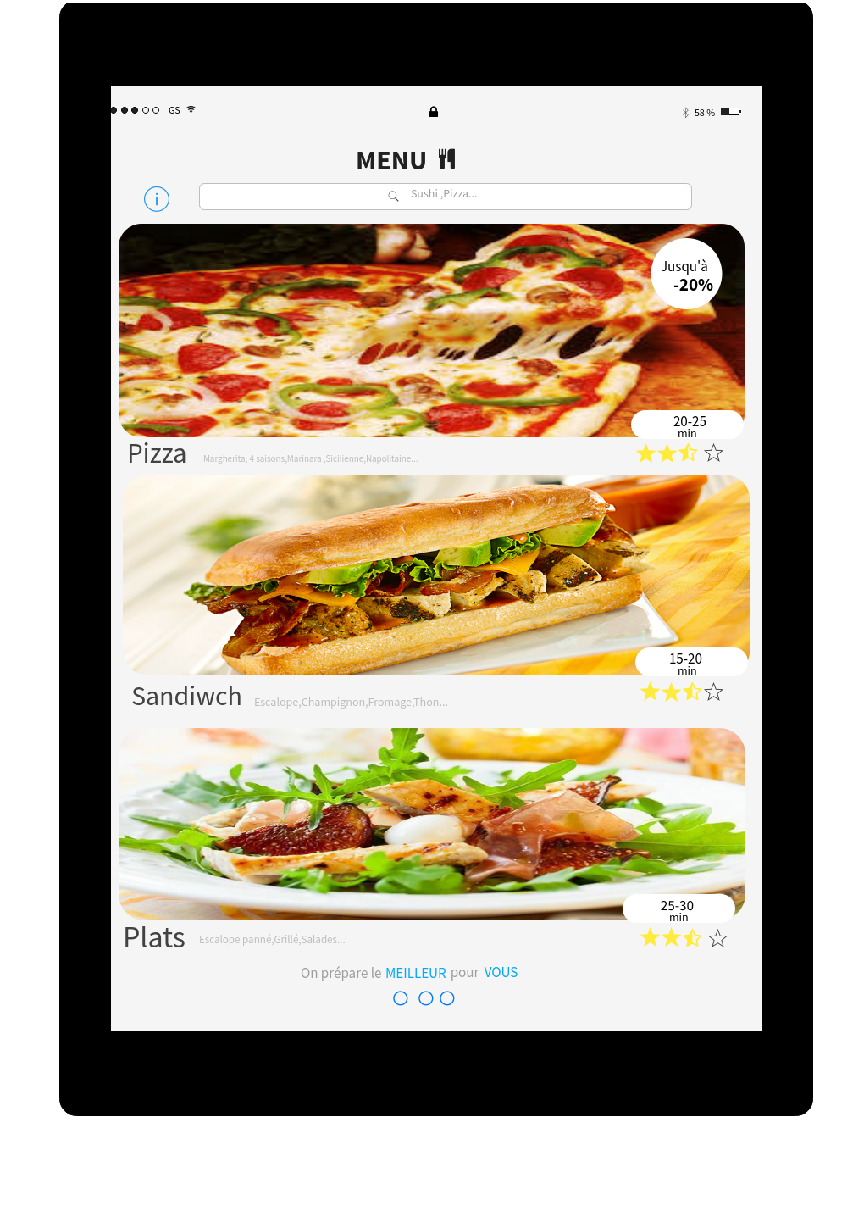***2.1.3 Maquettes :***

Menu

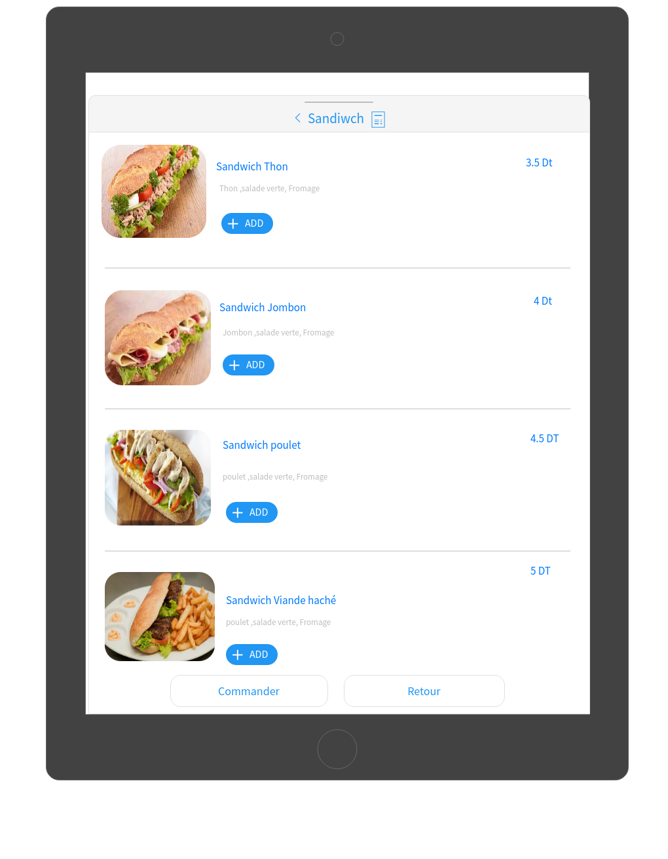

Sandiwch

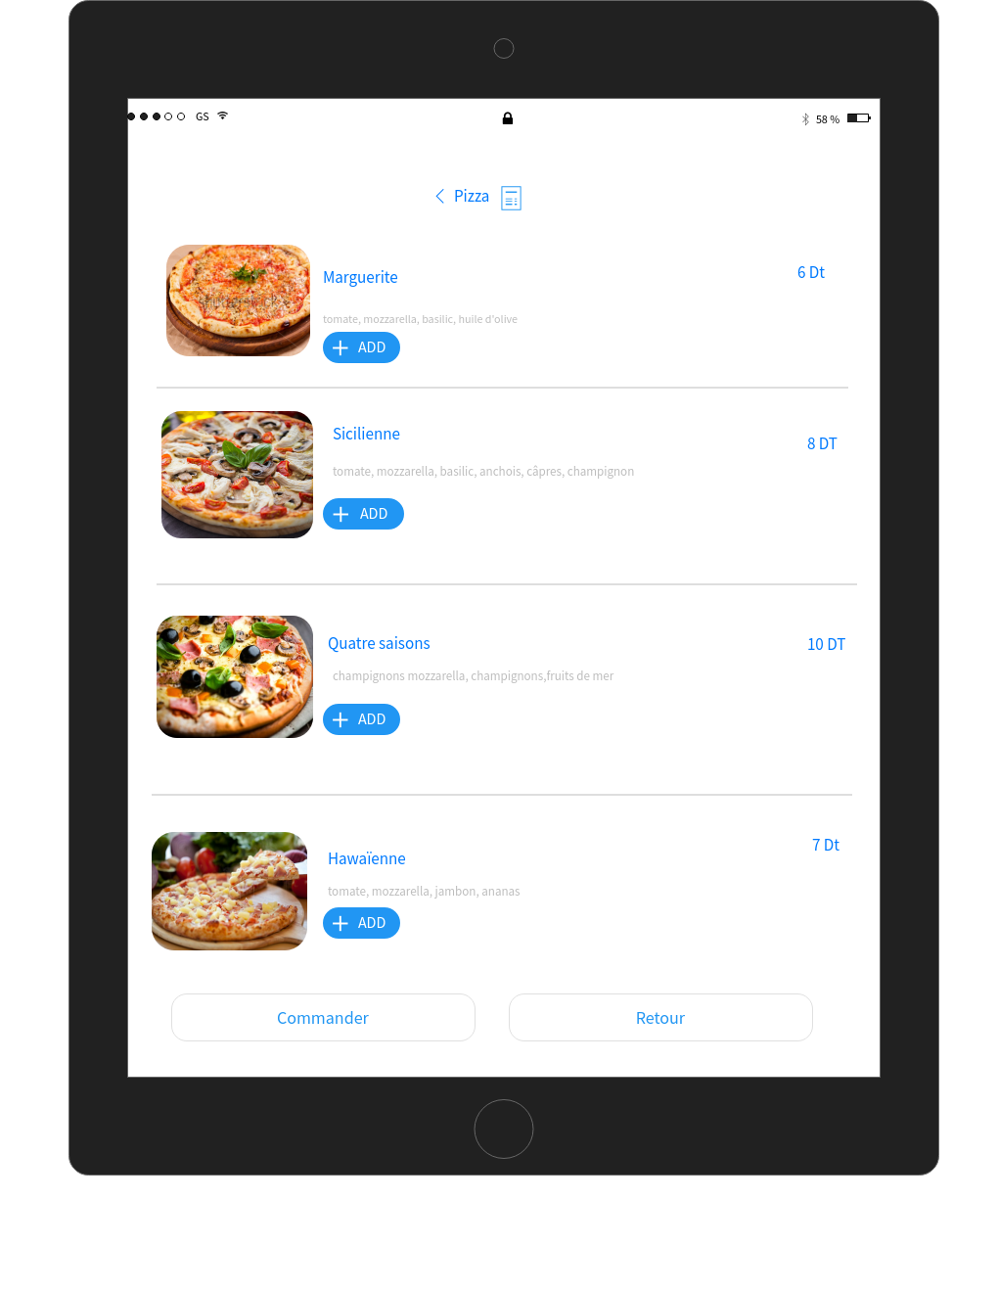

Pizza

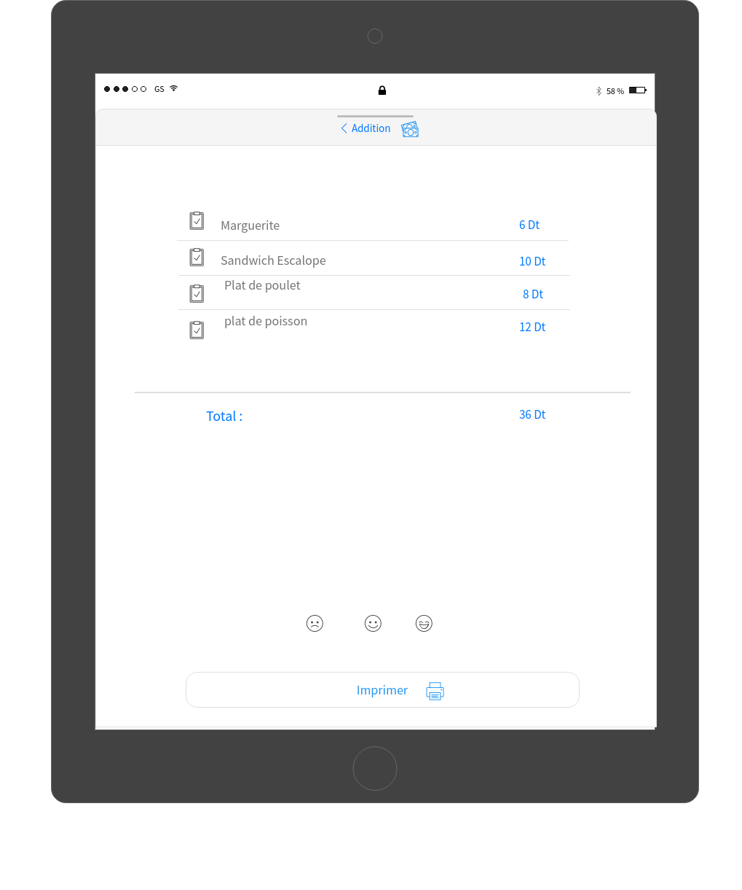

Addition

***2.2 BackEnd :***

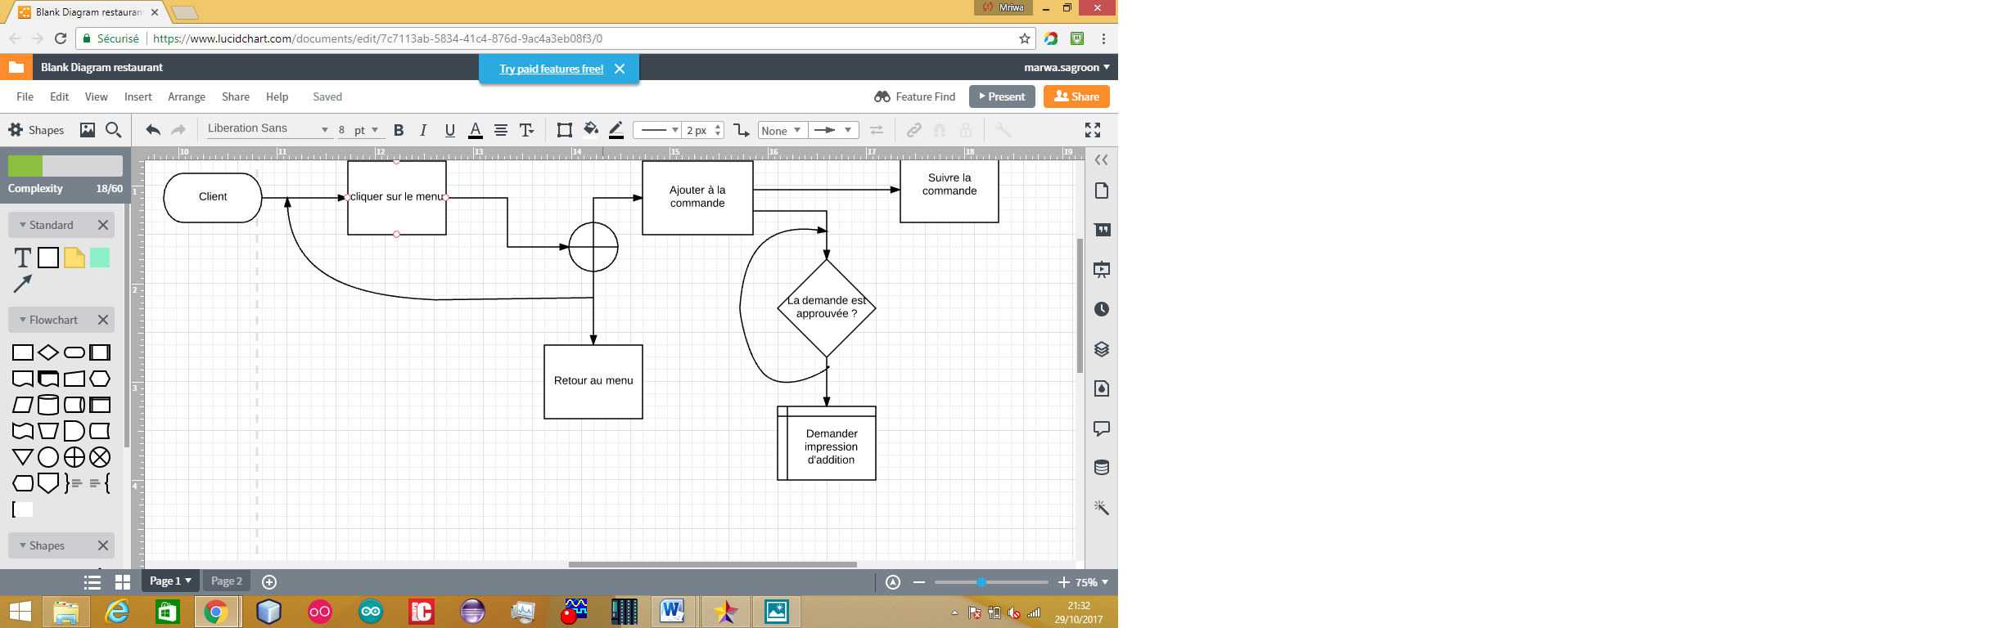

***2.2.1 Processus :***

* ***Le LucidChart :***

**Lucidchart** est votre solution de communication visuelle. Les organigrammes, les diagrammes, les croquis UML et les modèles entité-association en ligne.

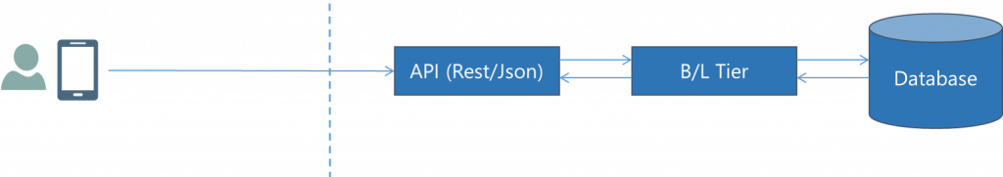

Spécifications non-fonctionnelles :

**3**

# *3.1* *Usabilité :*

Le client peut passer sa commande à l’aide d’une tablette au format Portrait personnalisé. Ce qui offre un usage simple grâce à cette  **interaction plus directe** avec l'utilisateur (f*euilleter, faire glisser, cliquer…).*

Elle est intuitive (familier) vu ses éléments et son fonctionnement qui ressemblent à **ce que connait déjà l'utilisateur.**

## *3.4* *Temps de réponse :*

L’action de commande ne peut pas dépasser une seconde ce qui rend Cette application rapide assurant une navigation fluide entre les onglets pour ne pas frustrer le client et le voir partir avant de passer sa commande .

En terme du temps , passer une commande est réduit de 75% grâce à cette application de prise de commande car les restaurateurs ou les serveurs prennent un temps très important pour faire partir une commande à la cuisine pour la préparation .

**Délai :**

**4**

La phase de design pour itérer avec les différentes propositions, cogiter le style et donner le feedback ça va prendre au moins une semaine selon ma disponibilité.

La phase de test est capitale et peut s’étendre sur plus de 10 jours. Là aussi je vais prendre mon temps pour ne rien laisser passer.

En tout , la réalisation de cette application nécessite 24 jours au moins pour atteindre le résultat désiré .